Die verrückteste Geburtstagsparty aller Zeiten
für Frauen mit Style

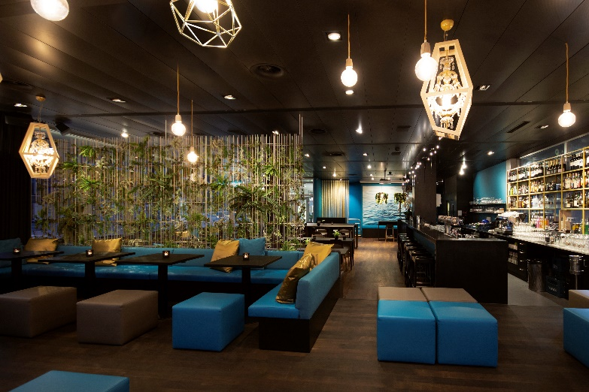
Angebot silber

1 Prosecco oder Moscato p.P
***
Oliven
Gemüsesticks mit Saucen
Queso Manchego

In der Lounge zu geniessen.

CHF 15.- pro Person

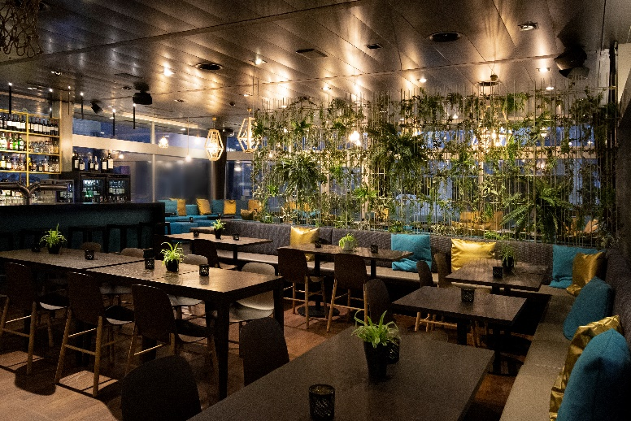
Angebot gold

1 Prosecco oder Moscato p.P
***
gemischte Tapasplatten
(auch vegetarisch möglich)

In der Lounge zu geniessen

24.50 pro Person

Stadtturmstrasse 19, 5400 Baden
056 221 83 83
www.almodo.ch
info@almodo.ch

